L'industrie européenne des revêtements de sol stratifiés reste à l'avant-garde
EPLF : promotion commune de la qualité et de l'innovation
« Nous redéfinissons sans cesse notre marché. L'innovation et la qualité font des revêtements de sol stratifiés européens des produits uniques dans le monde », souligne le Président de l'EPLF Ludger Schindler à l'occasion de la conférence de presse relative au salon Domotex 2016 à Hanovre. « Nous le démontrerons une fois de plus de manière impressionnante lors du salon et du troisième WoodFlooring Summit. Le salon Domotex créera une impulsion décisive pour le développement de l'ensemble du secteur. » Même si les défis sont de plus en plus nombreux, l'EPLF s'attend à ce que ses membres du secteur européen des revêtements de sol stratifiés continuent de réaliser de bonnes ventes sur les marchés internationaux des revêtements de sol. Parallèlement au traitement des marchés régionaux, les membres de l'EPLF s'engagent ensemble pour des standards de qualité élevés grâce à l'optimisation des normes internationales pour les produits et les essais.

Eberhard Herrmann (Egger Retail Products GmbH) préside le groupe de travail « Technique » de l'EPLF. Fin 2015, la fédération a clôturé avec succès le projet pilote subventionné par l'UE « Structures profondes » que l'EPLF a réalisé avec le Dr Rico Emmler et son équipe à l'IHD de Dresde (Institut für Holztechnologie Dresden). « En trois ans de travail, nous avons réussi à développer pour la première fois des méthodes d'essai adaptées aux surfaces structurées en profondeur et à définir des charges correspondantes », déclare Monsieur Herrmann. Nous avons établi un système de catégories pour les modifications maximales admises du taux de luisance et la formule pour les calculer a également été modifiée. En plus, la procédure d'essai existante concernant le comportement à l'usure a été simplifiée.

Tous les résultats peuvent être utilisés directement pour combler les lacunes dans les normes relatives aux revêtements de sol stratifiés à structure profonde. La fédération contribue ainsi une fois de plus de manière significative à l'amélioration des normes de produits internationales. L'EPLF contribue également activement à la révision des normes EN 13329 Sols stratifiés - Éléments dont la surface est à base de résines aminoplastes thermodurcissables), 14978 (Sols stratifiés- Éléments à parement à base acrylique traités par des faisceaux d'électrons) et 15468 (Sols stratifiés - Éléments comportant une couche d'impression appliquée directement et une couche de surface à base de résine).

Projets de l'EPLF réussis dans le domaine technique
À l'automne 2015, de nouvelles EPD ont été publiées par l'IBU - Institut Bauen und Umwelt e.V. pour les revêtements de sol stratifiés obtenus par compressage direct également appelés sols stratifiés « DPL » (« Direct Pressure Laminate »). Ces déclarations environnementales des produits se basent sur les normes internationales ISO et peuvent donc être utilisées par tous les membres de l'EPLF et entre les pays. Les EPD documentent les propriétés écologiques des produits de construction. Les nouvelles EPD certifient également l'excellent bilan écologique des revêtements de sol stratifiés européens avec des valeurs très positives en ce qui concerne la consommation primaire d'énergie et l'émission de gaz à effet de serre. Ces revêtements de sol obtiennent également d'excellents résultats lors de l'évaluation de la qualité de l'air. Les EPD existantes pour les sols stratifiés « PDL » et « HPL » (« Printed Décor Laminate » et « High Pressure Laminate ») seront mises à jour en 2016. Ces documents gagneront très bientôt en importance sur les marchés européens : en France par exemple, les EPD seront obligatoires pour tous les produits de construction à partir de 2017.

De plus, la fiche pratique compacte de l'EPLF « Comment trouver la bonne sous-couche pour le stratifié » est parue en deux nouvelles langues en 2015. Ce document peut désormais être téléchargé en neuf langues sur le site Internet de la fédération www.eplf.com : allemand, anglais, français, italien, néerlandais, russe, espagnol et nouveau : polonais et turc.

Cette année, des avancées ont également eu lieu dans l'optimisation de l'écolabel européen. Après la réunion des parties prenantes concernant « l'écolabel européen pour les revêtements de sol en bois » fin mai 2015 à Bruxelles, l'EPLF a également invité des représentants de l'association VdP (industrie allemande du parquet) et de l'association DKV Deutscher Korkverband e.V. (industrie allemande des revêtements de sol en liège) à une réunion de travail à Berlin à l'automne 2015. Sous la direction du Dr Theo Smet, les participants ont défini ensemble les critères de base pour la révision de l'écolabel européen. L'EPLF soutient cette initiative de la commission européenne dans l'espoir de lutter contre la croissance nationale non règlementée qui augmente les coûts et empêche la libre circulation des marchandises.

Le projet russe avance
L'EPLF se considère comme l'initiatrice de ce projet : la « force d'intervention russe » se compose majoritairement de fabricants de revêtements de sol stratifiés de l'EPLF qui produisent en Russie, ainsi que des entreprises non membres Kastamonu et Ritter Laminat. À cela s'ajoutent des entreprises importatrices comme Windmöller Flooring Products et Yildiz Entegre. En 2015, ce groupe a organisé avec succès trois réunions de travail à Moscou. Le plan de route a été défini lors de la première réunion en mars. L'objectif est de définir des règles et des critères de qualité généraux pour les revêtements de sol stratifiés haut de gamme sur le marché russe et d'adapter la norme GOST existante à l'état actuel de la technique. Cela devrait permettre de faire disparaître les sols stratifiés de mauvaise qualité qui sont préjudiciables pour les consommateurs et qui nuisent à l'image de ce groupe de produits. Max von Tippelskirch, Président du groupe de travail de l'EPLF « Marchés et image » : « Malgré les difficultés actuelles, nous sommes convaincus qu'à long terme, le marché russe des sols stratifiés offre de grands potentiels et des opportunités pour les produits européens de qualité de nos membres. Nous considérons notre travail actuel comme un investissement pour le futur. »

L'EPLF considère également l'Iran, qui compte près de 80 millions d'habitants, comme un marché prometteur. Les revêtements de sol stratifiés y ont toujours été très appréciés. Lorsque la situation politique et économique de la région s'améliorera en 2016 grâce à la fin de l'embargo, les fabricants européens veulent être sur place avec leurs produits de qualité.

Le projet marketing interne de la fédération visant à moderniser le site Internet de l'EPLF sera clôturé en 2016. La décentralisation croissante des principaux marchés de l'EPLF nécessite une vaste offre de langues. Le nouveau site Internet sera consultable sur des appareils portables et comprendra une plus grande offre de services dans l'espace réservé aux membres.

Les innovations créent de nouvelles opportunités

Les technologies dans la production de revêtements de sol progressent rapidement et créent un important potentiel d'innovation pour les sols stratifiés. La technique d'impression numérique industrielle offre par exemple de nouvelles perspectives aux fabricants : les demandes des clients peuvent désormais être réalisées plus rapidement que ce que permettaient jusqu'à présent les processus complexes d'impression en creux, et ce même pour les petites séries. L'impression numérique permet désormais de réaliser les tendances moins importantes et de durée limitée ou les designs très spéciaux. Cette technologie permet également d'élargir la diversité visuelle d'un décor de stratifié ou d'un design défini.

En ce qui concerne le thème important des progrès technologiques, l'EPLF offre une plaque tournante centrale pour l'échange de connaissances entre les fabricants de revêtements de sol et leurs sous-traitants. C'est pourquoi à partir de 2016, l'EPLF prévoit de faire de son assemblée annuelle des membres une forme compacte de « forum de l'innovation pour le stratifié ». Cette forme de réunion doit permettre à tous les participants de l'EPLF de découvrir toute la diversité de leur secteur d'activités. Au cours de conférences thématiques, de consultations individuelles et de démonstrations de produits et de concepts, les membres d'honneur et les membres donateurs pourront montrer leurs compétences et s'entretenir de manière plus étroite avec les membres réguliers, c'est-à-dire les producteurs. - L'objectif étant de créer la base pour de nouvelles réflexions et idées afin que le progrès ne s'arrête pas. C'est également ce que vise l'EPLF avec son slogan « Quality and Innovation made in Europe ». Paul de Cock, Président de l'EPLF : « Dans la lutte acharnée contre la concurrence sur les marchés internationaux des revêtements de sol, les fabricants européens de revêtements de sol stratifiés continueront de donner le ton parce qu'ils offrent de produits de meilleure qualité. » Avec leurs produits innovants pour les nouvelles collections, les membres de l'EPLF sont prêts à faire la preuve de leurs compétences au salon international Domotex 2016 à Hanovre. www.eplf.com
Photos :
elnd1601_b1:

Ludger Schindler, Président de l'EPLF : « Nous redéfinissons sans cesse notre marché. L'innovation et la qualité font du stratifié européen un produit unique dans le monde. » - Photo : EPLF
elnd1601_b2 :

Eberhard Herrmann, Président du groupe de travail « Technique » de l'EPLF : « Avec les projets de notre fédération dans le domaine technique, nous contribuons de manière décisive à l'amélioration des normes de produits internationales. » - Photo : Egger

elnd1601_b3 :
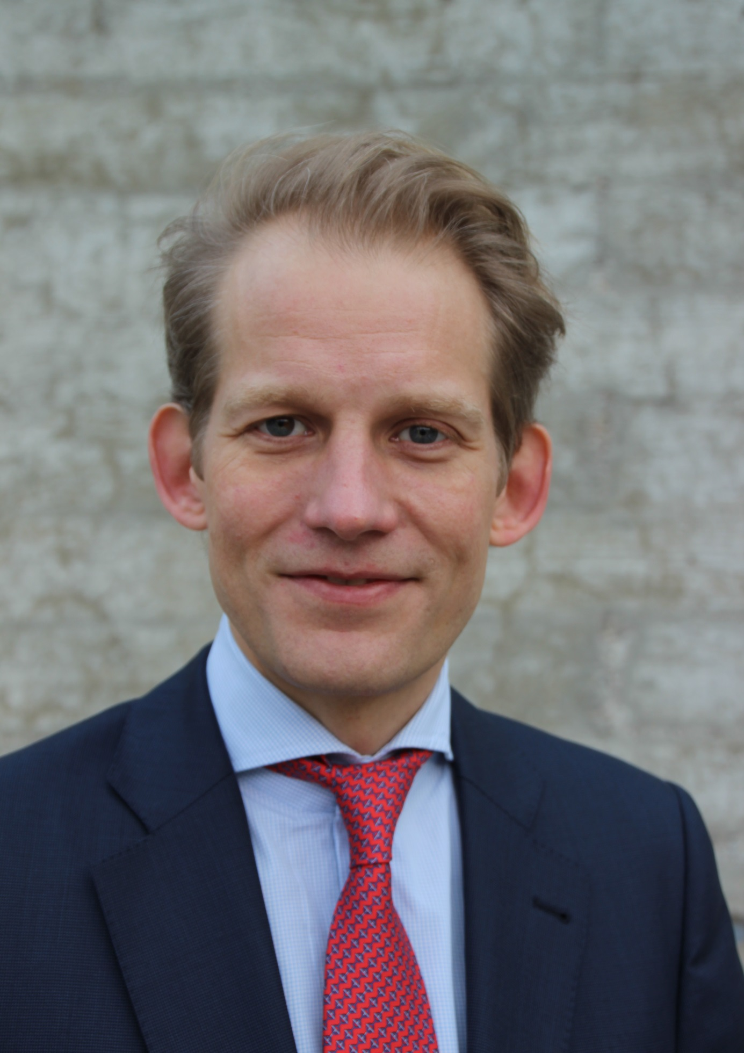
Max von Tippelskirch, responsable marketing de l'EPLF : « Même si les défis sont de plus en plus nombreux, nous nous attendons à ce que le secteur européen des revêtements de sol stratifiés continue de réaliser de bonnes ventes sur les marchés internationaux des revêtements de sol. » - Photo : EPLF / Swiss Krono Group

elnd1601_b4 :

Paul de Cock, Président de l'EPLF : « Dans la lutte acharnée contre la concurrence, les fabricants européens de revêtements de sol stratifiés continueront de donner le ton parce qu'ils offrent de produits de meilleure qualité. » - Photo : Unilin

elnd1601_b5 :
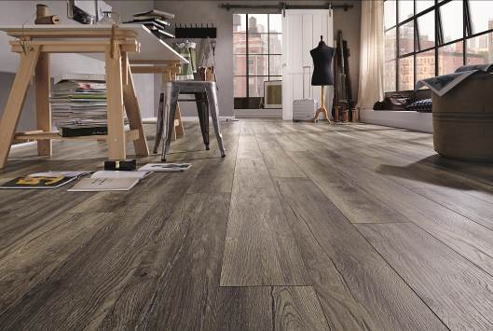
À l'occasion du salon Domotex 2016, les fabricants européens présenteront le nouveau look des revêtements de sol stratifiés avec de nombreuses innovations au niveau des décors et des caractéristiques techniques spéciales. – Photo : Kronotex

